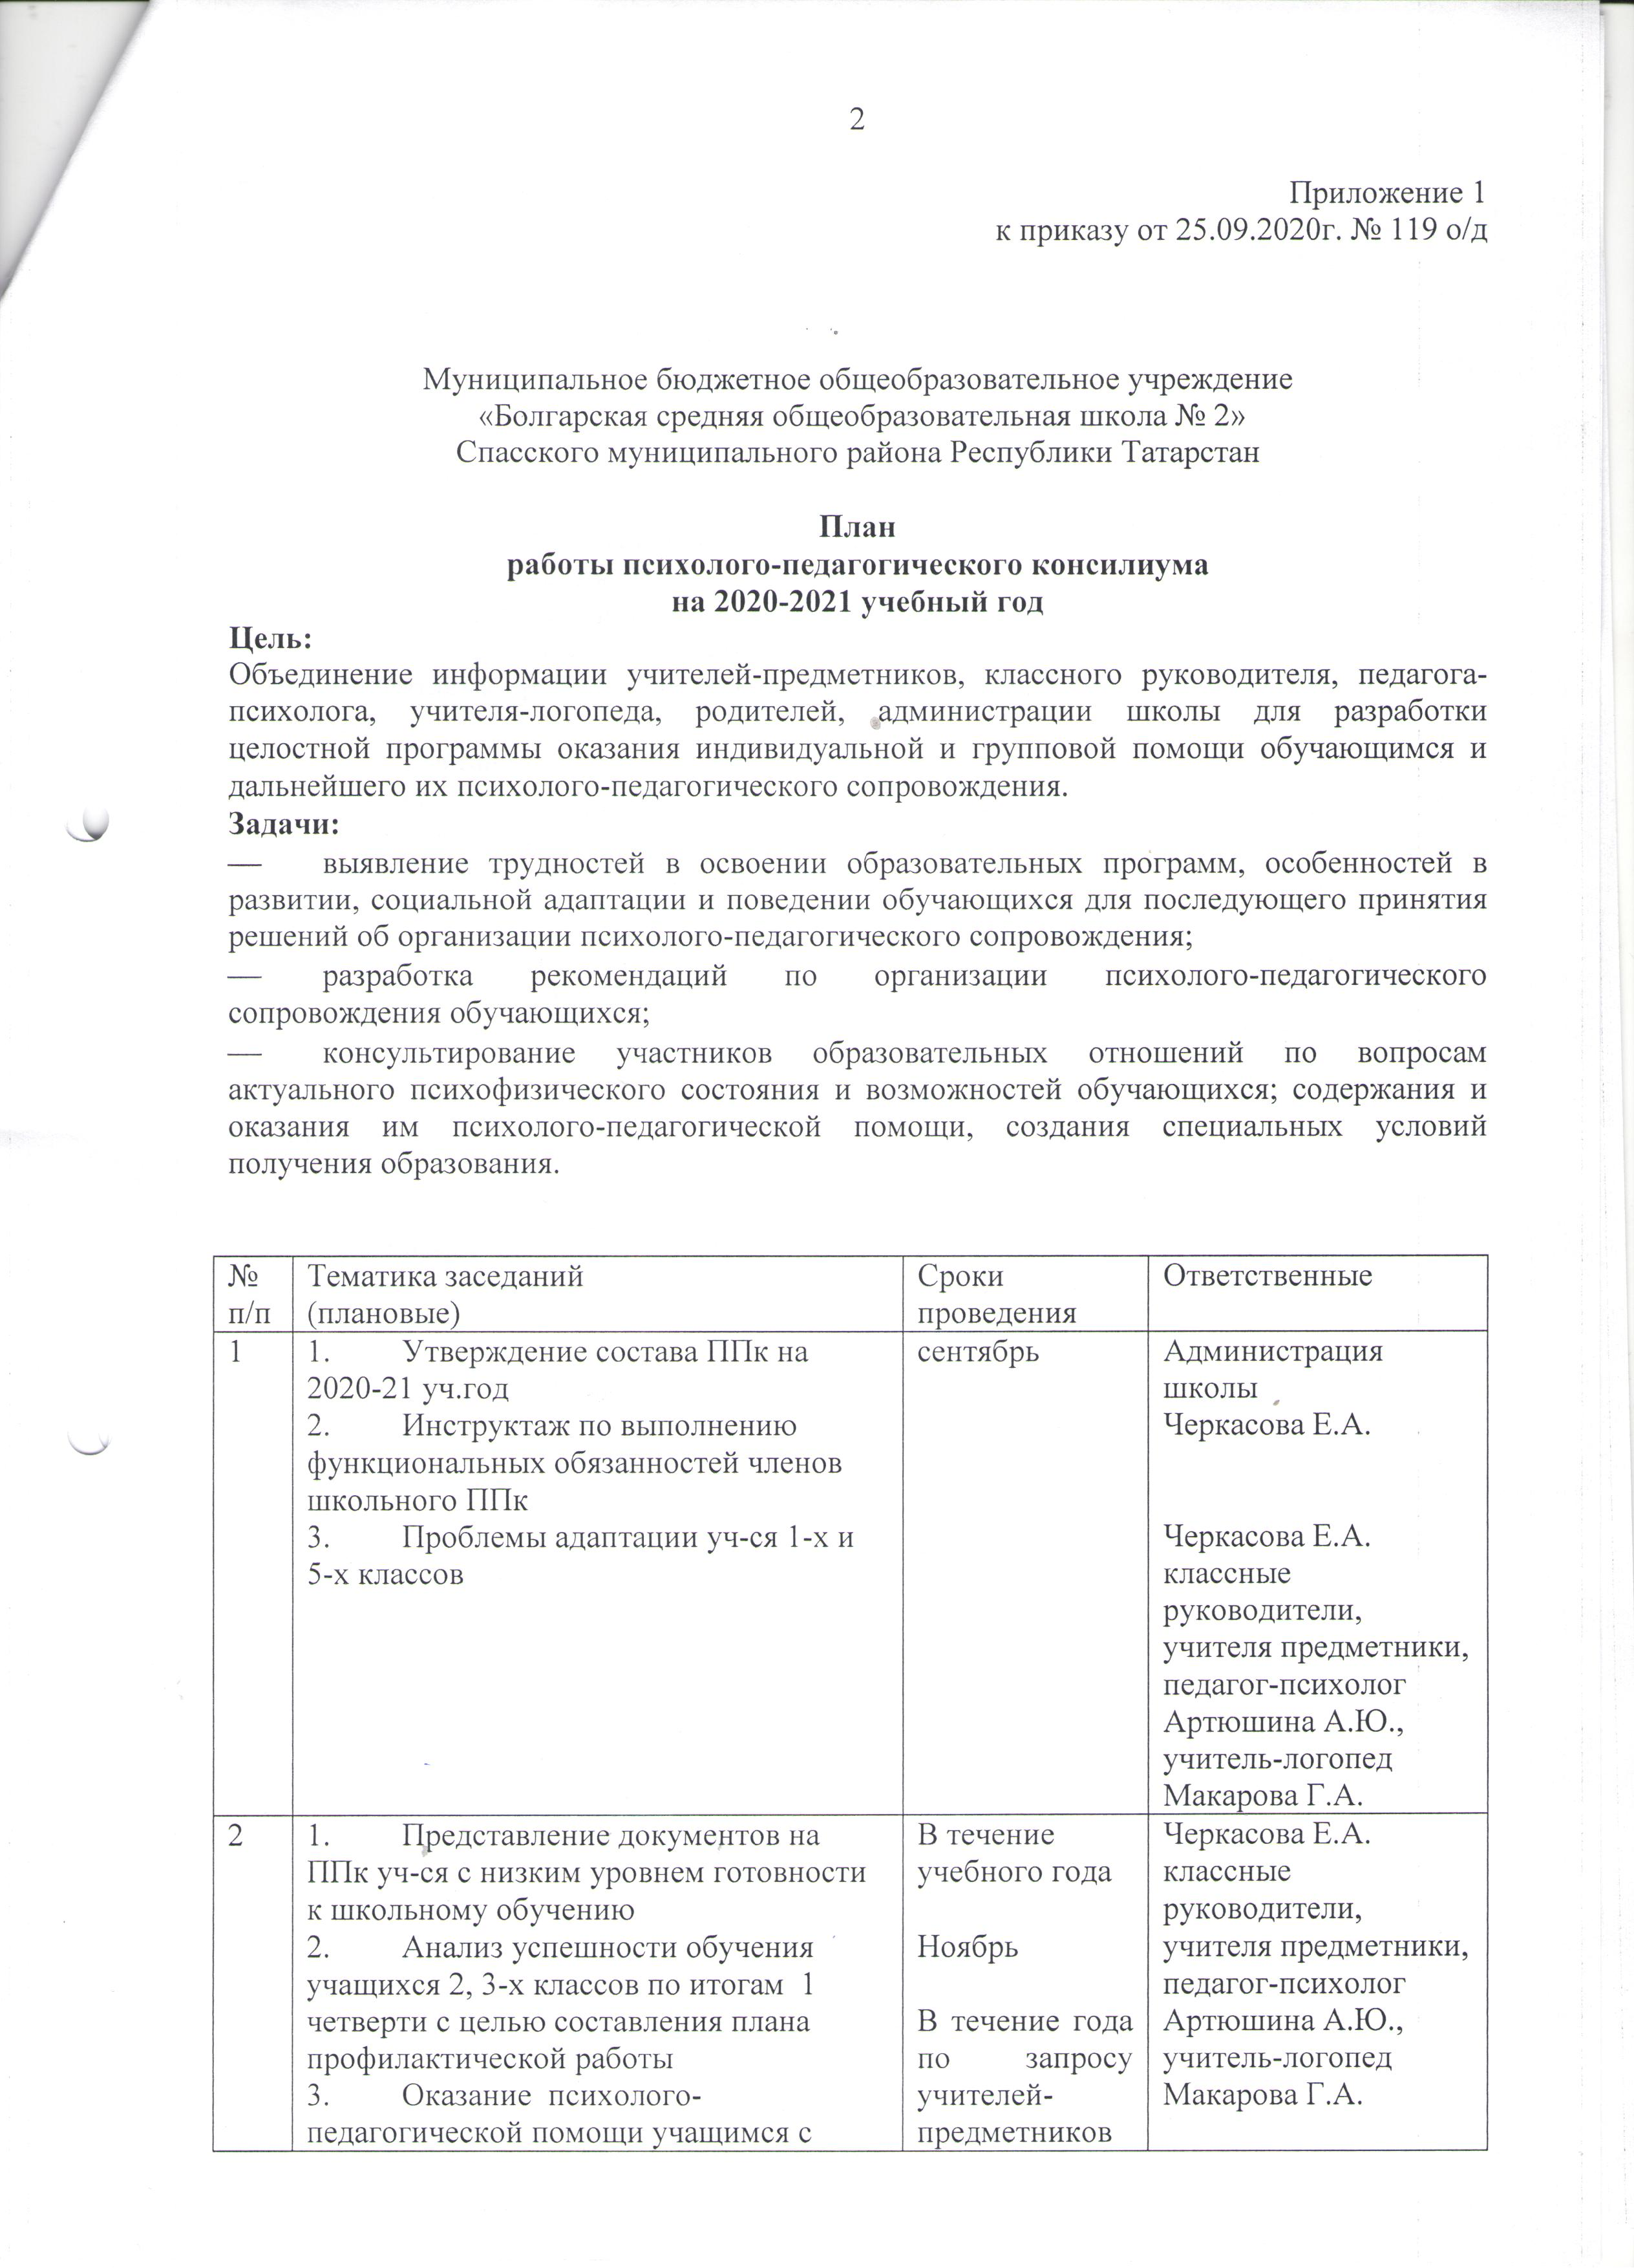
Утверждаю Директор _____Л. В.Борюшкина Приказ №____ от _______ 2020 г

Муниципальное бюджетное общеобразовательное учреждение
«Болгарская средняя общеобразовательная школа № 2»
Спасского муниципального района Республики Татарстан

План
работы психолого-педагогического консилиума
на 2020-2021 учебный год

Цель:
Объединение информации учителей-предметников, классного руководителя, педагога-психолога, учителя-логопеда, родителей, администрации школы для разработки целостной программы оказания индивидуальной и групповой помощи обучающимся и дальнейшего их психолого-педагогического сопровождения.

Задачи:
- выявление трудностей в освоении образовательных программ, особенностей в развитии, социальной адаптации и поведении обучающихся для последующего принятия решений об организации психолого-педагогического сопровождения;
- разработка рекомендаций по организации психолого-педагогического сопровождения обучающихся;
- консультирование участников образовательных отношений по вопросам актуального психофизического состояния и возможностей обучающихся; содержания и оказания им психолого-педагогической помощи, создания специальных условий получения образования.

№ п/п | Тематика заседаний  (плановые) | Сроки проведения | Ответственные
1 | - Утверждение состава ППк на 2020-21 уч.год  - Инструктаж по выполнению функциональных обязанностей членов школьного ППк  - Проблемы адаптации уч-ся 1-х и 5-х классов | сентябрь | Администрация школы  Черкасова Е.А.  Черкасова Е.А.  классные руководители,  учителя предметники,  педагог-психолог Артюшина А.Ю.,  учитель-логопед Макарова Г.А.
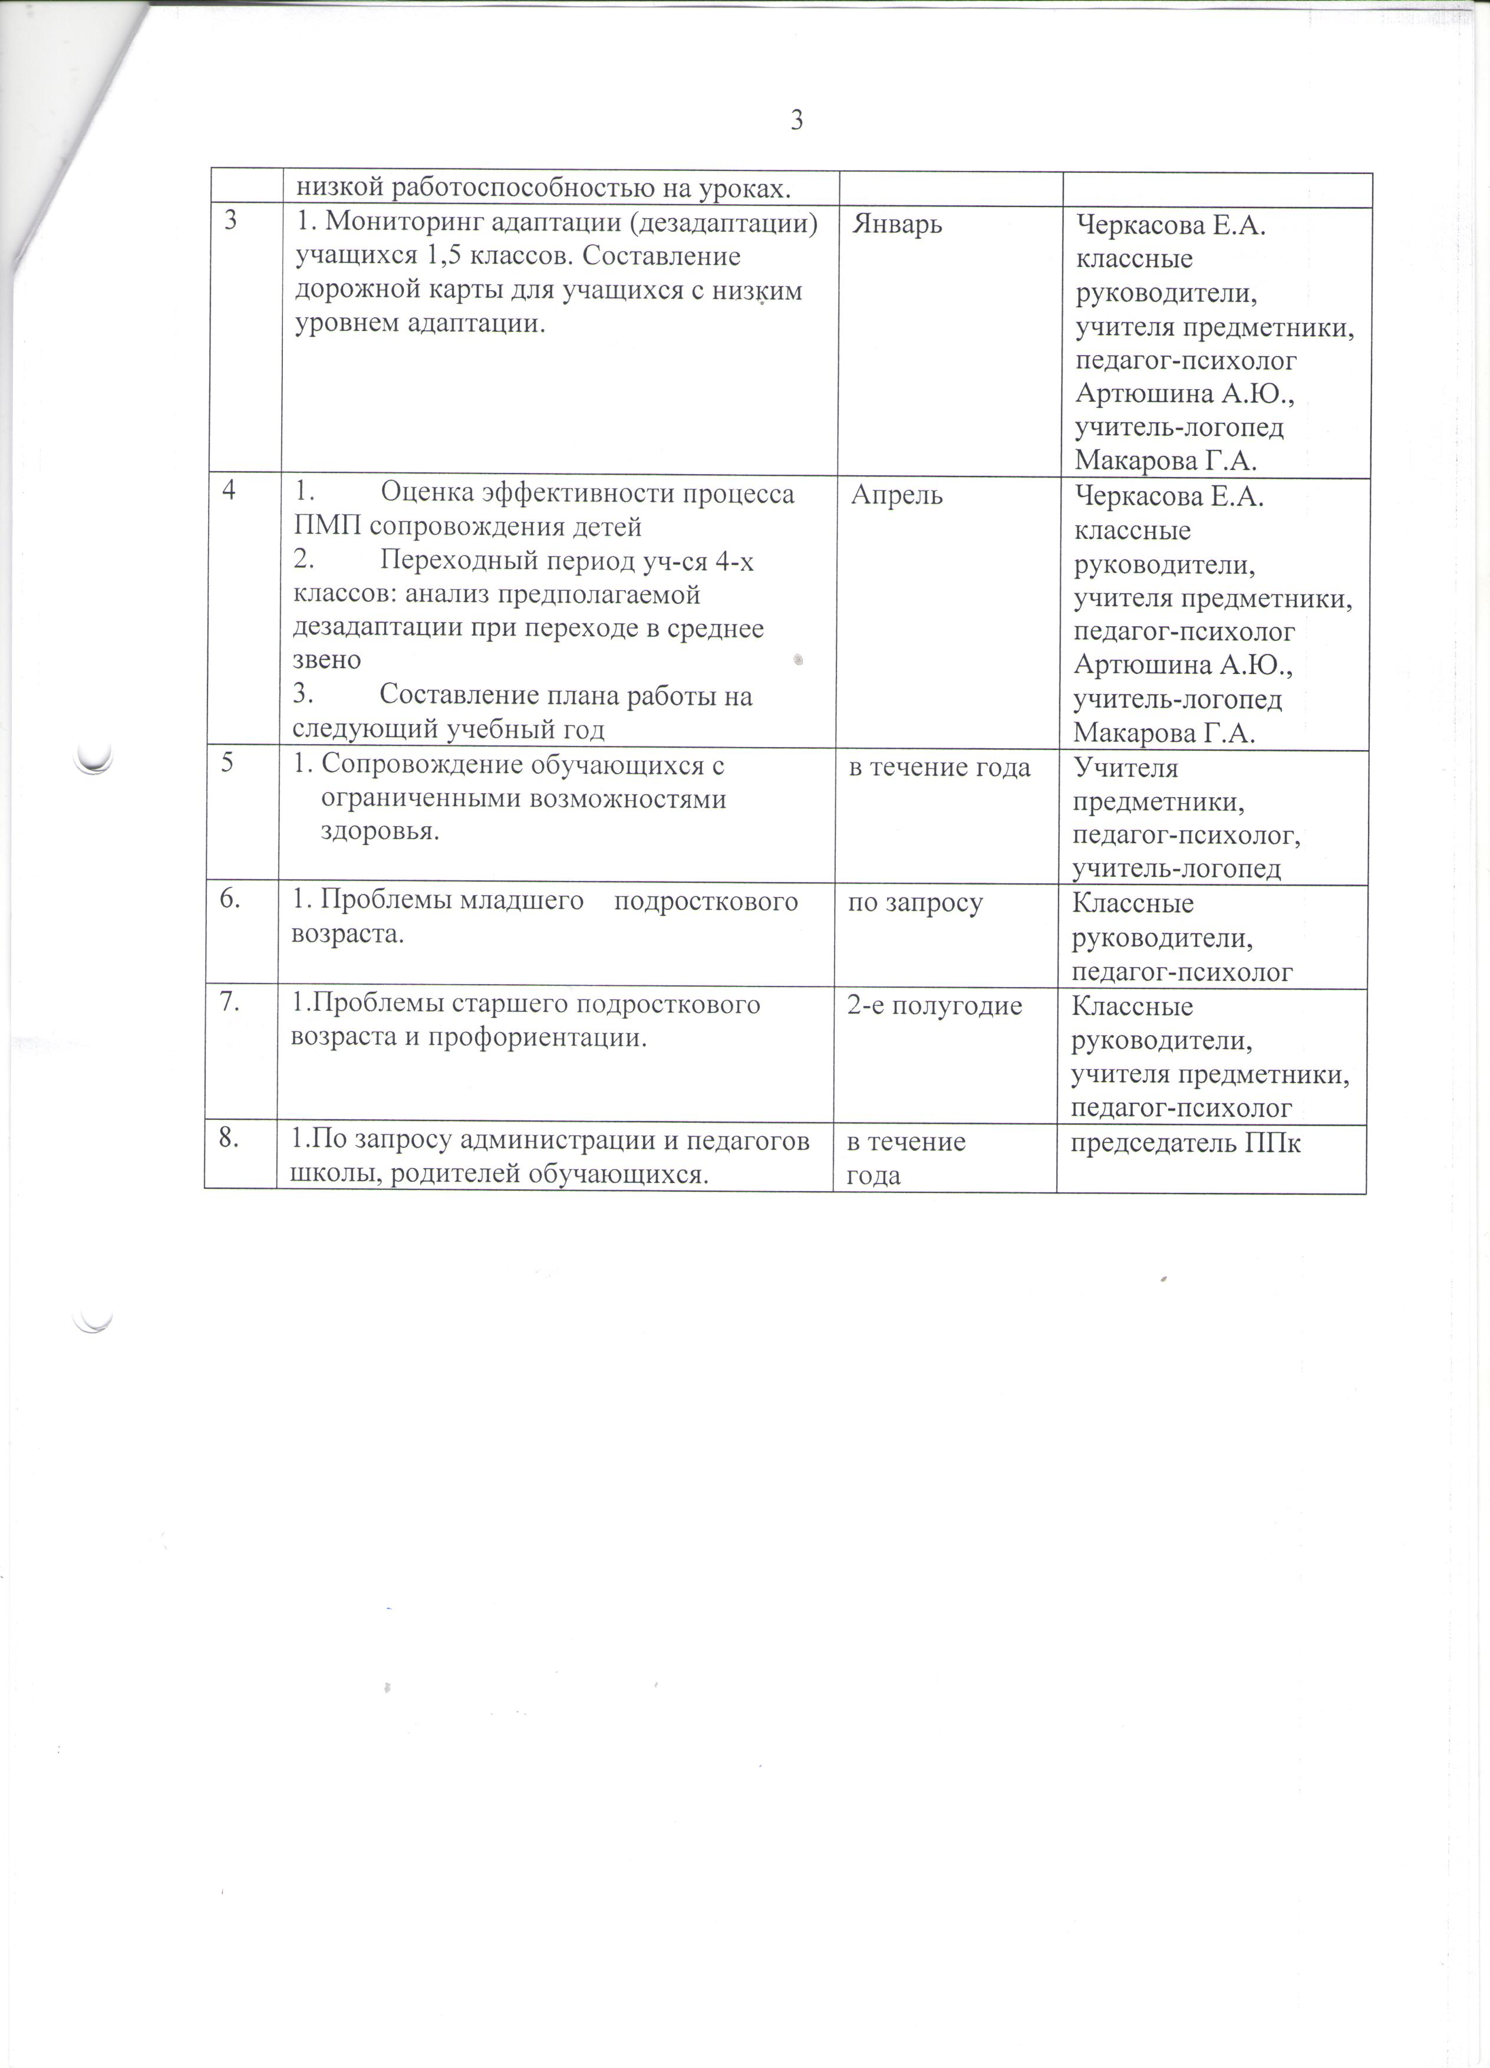  2 | - Представление документов на ППк уч-ся с низким уровнем готовности к школьному обучению  - Анализ успешности обучения учащихся 2, 3-х классов по итогам 1 четверти с целью составления плана профилактической работы  - Оказание психолого-педагогической помощи учащимся с низкой работоспособностью на уроках. | В течение учебного года  Ноябрь  В течение года по запросу учителей-  предметников | Черкасова Е.А.  классные руководители,  учителя предметники,  педагог-психолог Артюшина А.Ю.,  учитель-логопед Макарова Г.А.
3 | 1. Мониторинг адаптации (дезадаптации) учащихся 1,5 классов. Составление дорожной карты для учащихся с низким уровнем адаптации. | Январь | Черкасова Е.А.  классные руководители,  учителя предметники,  педагог-психолог Артюшина А.Ю.,  учитель-логопед Макарова Г.А.
4 | - Оценка эффективности процесса ПМП сопровождения детей  - Переходный период уч-ся 4-х классов: анализ предполагаемой дезадаптации при переходе в среднее звено  - Составление плана работы на следующий учебный год | Апрель | Черкасова Е.А.  классные руководители,  учителя предметники,  педагог-психолог Артюшина А.Ю.,  учитель-логопед Макарова Г.А.
5 | 1. Сопровождение обучающихся с  ограниченными возможностями  здоровья. | в течение года | Учителя предметники, педагог-психолог, учитель-логопед
6. | 1. Проблемы младшего подросткового возраста. | по запросу | Классные руководители, педагог-психолог
7. | 1.Проблемы старшего подросткового возраста и профориентации. | 2-е полугодие | Классные руководители, учителя предметники, педагог-психолог
8. | 1.По запросу администрации и педагогов школы, родителей обучающихся. | в течение  года | председатель ППк

